Team 04: Trainingstracker

Egorow Timothy
Schifferl Kilian
Al Ghazzawi Badee
Friedrich Jeremias
Evangelou Katerina

Datum | Version | Änderung | Autor
02.04.22 | 1.0 | Erstellung | Egorow

2. Einführung

2.1 Referenzen

- Vorlesungsmaterialien Software-Engineering
- Craig Larman UML 2 und Patterns

2.2 Übersicht

In diesem Dokument geht es um die Architektur unserer Software. Es werden Ziele und Einschränkungen genannt welche damit verbunden sind. Zuletzt gehen wir auf die Leistungen unserer Software ein.

3. Architektonische Darstellung

Für unsere Software haben wir uns für den Model-View-Controller (MVC) entschieden. Dieses Muster teilt die Software in ein Model, darin sind alle Daten enthalten, ein View, dieses dient der visuellen Dartstellung, und dem Controller, welcher die Schnittstelle zwischen dem Benutzer und dem System ist, ein.

4. Architektonische Ziele und Einschränkungen

Wir haben uns für den MVC entschieden, da dieser für unser Projekt am besten geeignet ist. Der Grund dafür ist, dass die Komponenten voneinander abhängig sind und dadurch können Änderungen leichter durchgeführt werden.

5. Logische Architektur

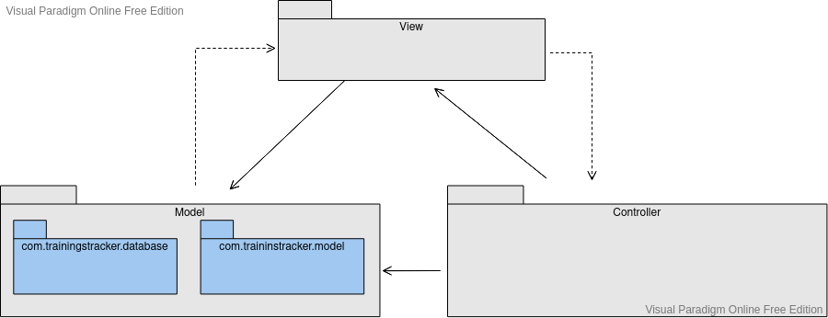

In diesem Diagramm sind die Abhängigkeiten erkennbar. Der Controller steuert die Ereignisse im View und gibt diese an das Model weiter. Im Model sind alle Daten enthalten. Dieses hat keinen Zugriff auf andere Komponenten. Das View greift auf das Model zu, um die Daten darstellen zu können. In unserem Projekt schickt der Client eine http Anfrage an den Controller. Dieser wertet diesen aus und führt, wenn alles passt, die Änderungen am Model durch. Sobald die Änderungen durchgeführt wurden, schickt er eine http Antwort an den Client zurück.

5.2 Design Pakete

Im folgendem werden die Pakete weiter ausgeführt und erläutert.

5.2.1 View Paket

Login.ui | Fenster zum einloggen
Home.ui | Startfenster
Benutzer.ui | Fenster mit User-daten
Trainingsplan.ui | Fenster zum Erstellen des Trainingsplans

Das Paket View ist das Userinterface auf dem Client. Es dient als Schnittstelle zwischen Nutzer und System. Die vom Nutzer eingegebenen Daten werden vom View an den Controller geschickt und dort weiter verarbeitet.

5.2.2 Model Paket
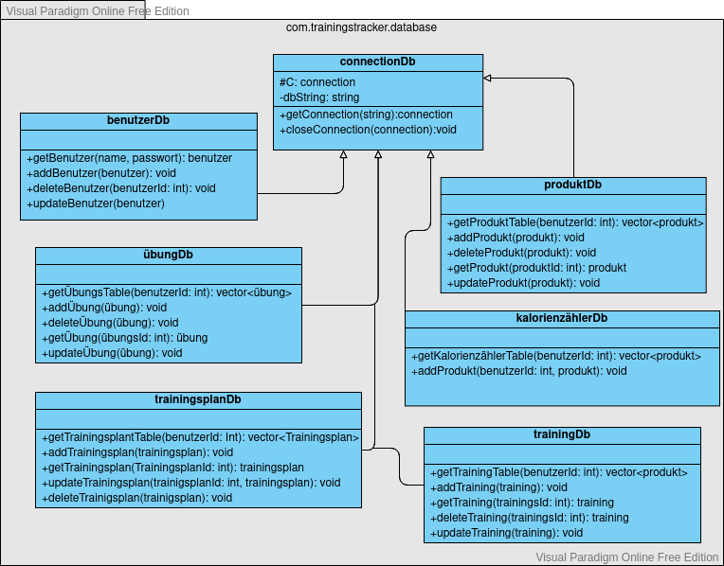

Unser Model-Paket ist dafür da, um Daten in die Datenbank zu schreiben und Daten aus der Datenbank zurück zu erhalten.

User-model | Enthält Userdaten
Trainingsplanmodel | Enthält Trainingsplandaten
Uebungsmodel | Enthält Uebungsdaten

5.2.3 Paket Controller
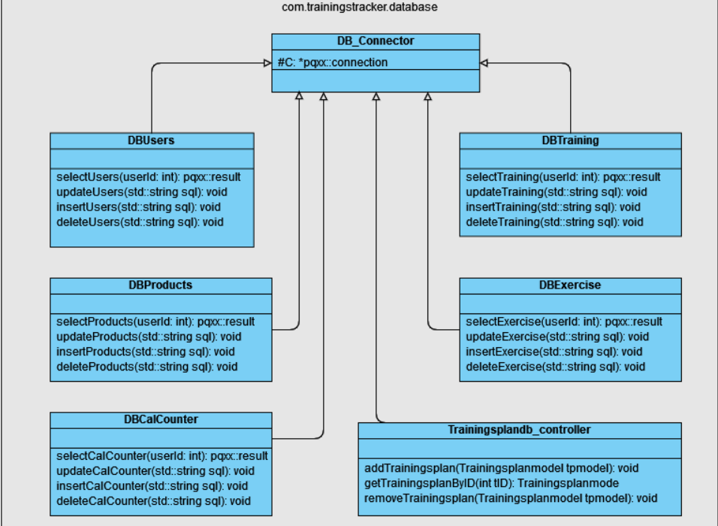

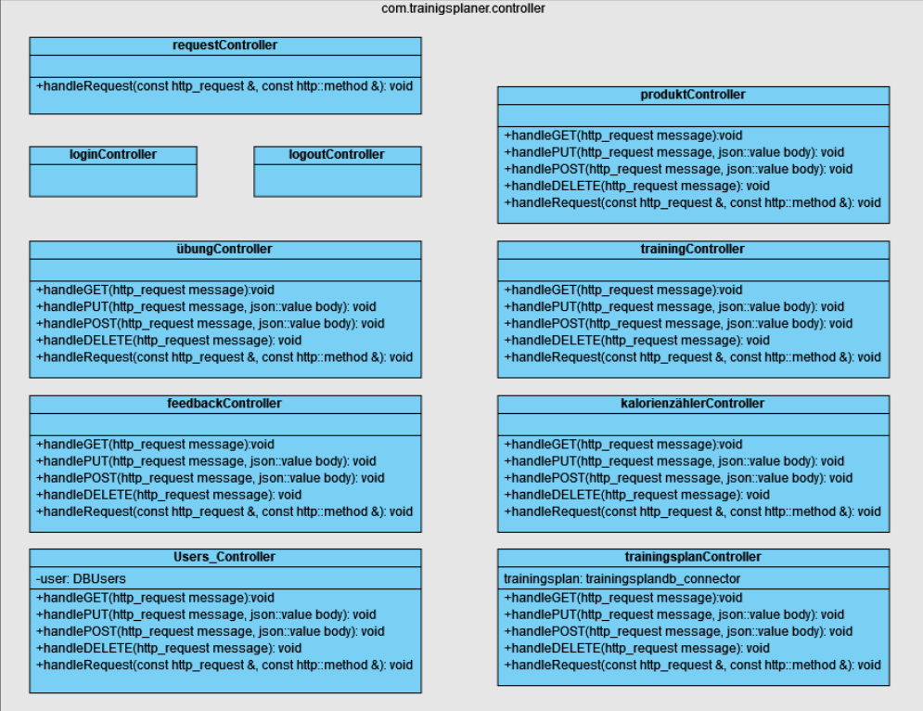

Wir nutzen 2 Controller Pakete, eines für die Datenbank und den API-Server, und eines für den Client und den API Server.

Der Datenbank-Controller ist dazu da, um zwischen dem API-Server und der Datenbank zu kommunizieren. Anfragen vom Client werden mit dem Request-Controller verarbeitet, und dann wird die Anfrage mit Hilfe des Datenbank-Controllers erledigt.

User-DB-Controller | Übergibt Userdaten an die Datenbank
Trainingsplan-DB-Controller | Übergibt Trainingsplan Daten an die Datenbank
Uebungs-DB-Controller | Übergibt Übungsdaten an die Datenbank

User-Controller | Verarbeitet User-Requests
Trainingsplan-Controller | Verarbeitet Trainingsplan-Requests
Uebungs-Controller | Verarbeitet Uebungs-Requests

6. Physikalische Sicht

Aufgrund unseres API-Servers müssen wir die Physikalische Sicht aufteilen. Der Client hat nur eine UI, mit welcher er in der Lage ist, Requests an unseren Server zu senden. Auf unserem Server befinden sich die beiden Controller die die Kommunikation zwischen User-Server-Datenbank ermöglichen. Jegliche Logik befindet sich ebenfalls auf dem Server.

7. Prozesse und Threads

Unsere Software läuft nur auf einem Thread.

8. Datenspeicherung

Unsere Daten werden auf einer Datenbank gespeichert, welche unter PostgreSQL läuft. Der Server baut sich eine Verbindung zu Datenbank mithilfe des DB-Controllers.

Momentan werden nur 2 Tabellen gebraucht:

Trainingsplan:
TrainingsplanID, Datum, UebungsID

Uebung:
UebungsID, Uebungsname.

9. Größen und Leistungen

Die Menge an gespeicherten Daten soll die Performance nicht beeinflussen. Um keine Redundanz zu erzeugen, wird später eine Überprüfung auf Name von Übungen implementiert.

